 **RELATÓRIO MINI-PROJETO ATD**

**Relatório realizado por:**

Edgar Bento-2017254792

Hugo Redinho- 2017254848

Jaime Marques – 2017250310

PL3

**Introdução**

**Resumo do Trabalho e Explicação do Código**

Depois de fazermos o download dos sinais, usamos a função ***“importdata”***  do **MATLAB** para conseguirmos importar os dados dos ficheiros e depois conseguir trabalhar com eles.

Para representarmos os sinais criamos um array com as Exp e outro array com o Utilizador para conseguirmos com um ciclo fazer as figuras para todos os ficheiros de uma vez.

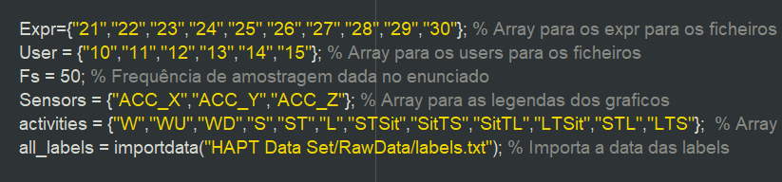Para as labels fizemos um importdata do ficheiro labels.txt e depois mediante a parte do sinal que está a ser desenhada é lá escrita a label correspondente.

Para a parte em que carregamos os ficheiros automaticamente criamos um ciclo que vai corresponder a cada valor do user 2 valores de exp, exceto no primeiro e ultimo valor que apenas correspondem um, ou seja o user 10 corresponde à exp 21 e o user 15 à exp 30.

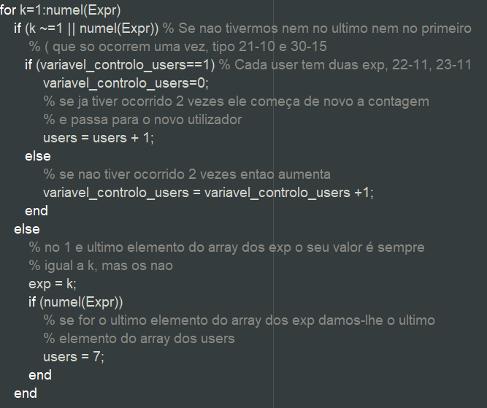

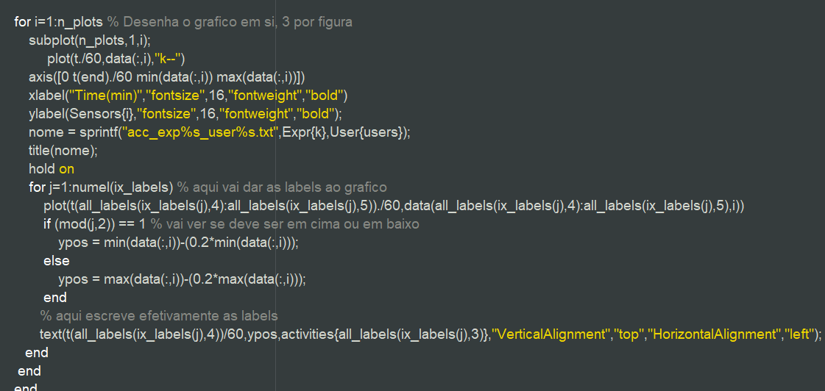 Depois disto o nome do ficheiro é posto numa variavel que depois irá dar import da data do ficheiro. Depois através da funçao intersect e find do matlab vamos colocar na variavel **ix_labels** as colunas correspondentes à informação do ficheiro correspondente, por exemplo para o ficheiro Epxr-21, User-10 as colunas são as 405-412, e é isso o conteudo da variavel. Após isso criamos o vetor com a data, vamos buscar o número de plots e o número de pontos através do tamanho da data, e temos efetivamente o ciclo onde são desenhadas as figuras e postas as cores e também as labels. 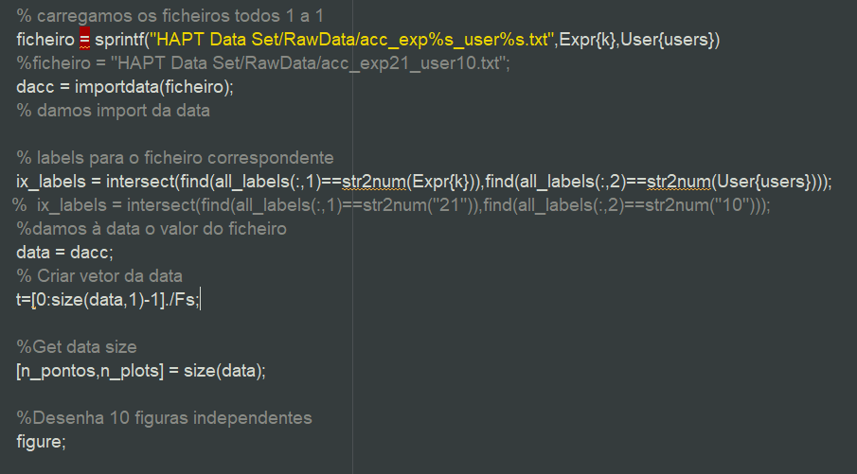

Temos então aqui o gráfico do ficheiro “acc_exp30_user15.txt”:

